O13 คู่มือหรือมาตรฐานการปฏิบัติงาน
ในการจัดการศึกษาระดับบัณฑิตศึกษา ซึ่งในการสำเร็จการศึกษางานวิทยานิพนธ์และงานดุษฎีนิพนธ์เป็นส่วนหนึ่งในขอสำเร็จการศึกษาแต่ละหลักสูตร ซึ่งกระบวนการและการเขียนจะต้องมีรูปแบบที่มีมาตรฐานเดียวกัน โครงการบัณฑิตศึกษาจึงจัดทำคู่มือและระเบียบปฏิบัติการทำวิทยานิพนธ์ ระดับบัณฑิตศึกษาขึ้น เพื่อใช้กำหนดรูปแบบการเขียนงานวิทยานิพนธ์และดุษฎีนิพนธ์ให้เป็นไปในทิศทางเดียวกัน
- สำหรับนักศึกษาในการเขียนงานวิทยานิพนธ์และงานดุษฎีนิพนธ์
- สำหรับเจ้าหน้าที่ เพื่อใช้ในการตรวจสอบรูปแบบและการพิมพ์

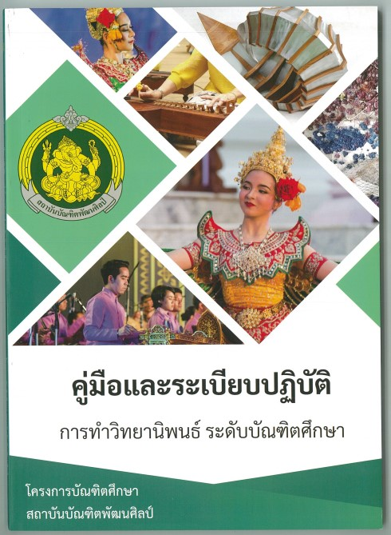

- คู่มือนักศึกษาสำหรับใช้เป็นแนวในการศึกษาให้สำเร็จการศึกษา โครงการจัดปรับปรุงคู่มือของนักศึกษาทุกปีการศึกษา เพื่อให้มีความทันสมัย

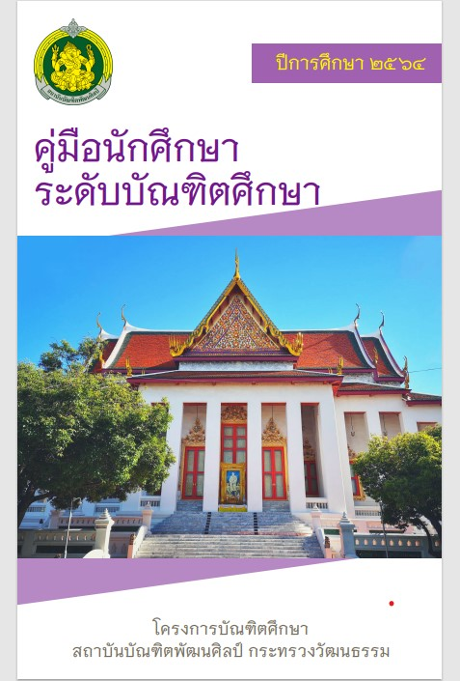
ข้อมูล ณ วันที่ 23 กุมภาพันธ์ 2565
ผู้ให้ข้อมูล กมลวรรณ ยังลือ
ลงชื่อ นางละออ แก้วสุวรรณ (ผู้อำนวยการกอง)

